Informacja
o stanie przygotowań placówek oświatowych
w Gminie Rogoźno
do nowego roku szkolnego 2023- 2024

Szkoła Podstawowa nr 2 im. Olimpijczyków Polskich
w Rogoźnie
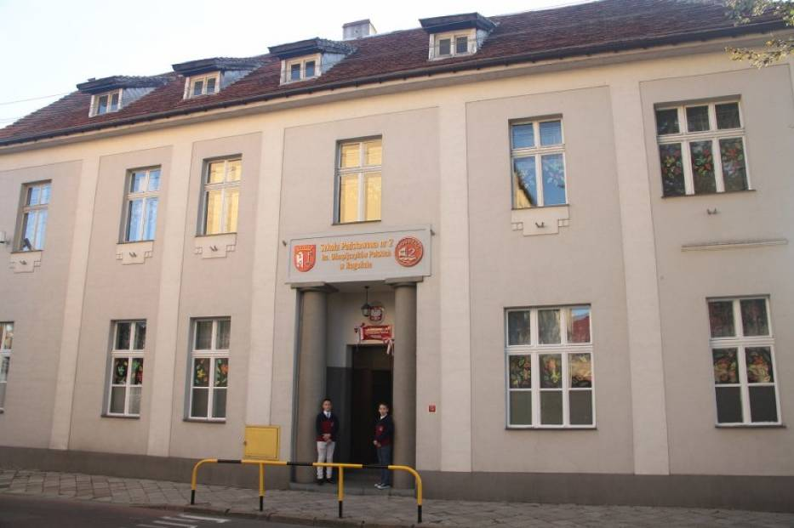

- Zabezpieczenie kadrowe

Nauczyciele - Brak nauczyciela biologii.
Administracja i obsługa
Na zwolnieniu lekarskim przebywa woźny i zarazem dozorca, którego zastępują inni pracownicy obsługi, Konieczne będzie jednak zatrudnienie pracownika od 1 września 2023 roku na czas nieobecności woźnego.
W związku z utworzeniem oddziału przedszkolnego z wyżywieniem (25) oraz przygotowywaniem obiadów dla uczniów (około 125) konieczne jest zwiększenie etatu intendenta (z pół etatu do całego etatu) oraz zatrudnienie dodatkowej pomocy kuchennej (pół etatu).

- Przeprowadzone w okresie wakacji remonty (również trwające)

W okresie wakacji zostanie dokonana adaptacja pawilonu w Liceum Ogólnokształcącym na potrzeby oddziału przedszkolnego i zalecenia pokontrolne Powiatowej Straży Pożarnej w Obornikach. W szkole wykonane zostaną prace naprawcze.

- Stan bazy lokalowej i zabezpieczenie bazy do prowadzenia zajęć

Szkoła mieści się w budynkach przy ulicy Małej Poznańskiej 1 i przy ul. Wielkiej Poznańskiej 36. Wynajmuje pomieszczenie w budynku przy Placu Karola Marcinkowskiego 12 – świetlica szkolna. Od 1 września 2023 roku wynajmować będzie w LO pawilon na potrzeby oddziału przedszkolnego. W nowym roku szkolnym w szkole będzie 15 oddziałów szkolnych i 2 oddziały przedszkolne. Liczba uczniów ogółem to 361 i 50 dzieci w oddziałach przedszkolnych. Większość oddziałów klasowych liczy po 25 uczniów, średnia liczba w oddziale klasowym to 24,07. W budynku przy ulicy Wielkiej Poznańskiej 36 znajduje się 6 sal lekcyjnych, a uczyć się będzie 7 oddziałów (6 oddziałów szkolnych i 1 oddział przedszkolny z pełnym wyżywieniem). Przy ulicy Małej Poznańskiej 1 znajduje się obecnie 7 sal nadających się do prowadzenia zajęć lekcyjnych z całym oddziałem, a uczyć się będzie 9 oddziałów klasowych. Sala nr 8 z byłą oranżerią przeznaczoną na zaplecze od 2019 została wyłączona z użytkowania, sala nr 9 i 10 nadają się tylko do zajęć grupowych.
Potrzeby:
- konieczny remont sali nr 8 wraz z zapleczem przeznaczonej na pracownię chemiczno-fizyczną i biologiczno-przyrodniczą,
- wymiana pieca CO opalanego paliwem stałym węgiel kamienny i miał na piec kondensacyjny wysoko sprawny zasilany gazem, wymiana instalacji CO wraz z grzejnikami w budynku gdzie znajduje się sala gimnastyczna z zapleczem, toalety i biblioteka
- remont sali gimnastycznej z wymianą dachu na sali,
- wykonanie nowej elewacji na budynku szkoły przy ul. Wielkiej Poznańskiej 36,
- wymiana drzwi wejściowych do szkoły przy ulicy Wielkiej Poznańskiej 36,
- montaż instalacji alarmowej w celu ochrony budynku szkoły przy ul. Wielkiej Poznańskiej 36,
- wykonanie wewnątrz budynku przy ul. Wielkiej Poznańskiej 36 nowych balustrad,
- dach na budynku szkoły przy ul. Wielkiej Poznańskiej 36,
- dach na budynku szkoły przy ul. Małej Poznańskiej 1,
- adaptacja pomieszczeń po mieszkaniu woźnego na sale do zajęć prowadzonych w ramach pomocy psychologiczno-pedagogicznej i na archiwum,
- zakup i zamontowanie ławeczek na boisku przy ulicy Małej Poznańskiej 1,
- adaptacja pawilonu w LO na potrzeby oddziału przedszkolnego,
- Zabezpieczenie w pomoce naukowe. Bardzo dobre wyposażenie sal lekcyjnych w pomoce dydaktyczne do przedmiotów przyrodniczych z programu „Laboratoria Przyszłości”
Potrzeby:
- zakup: szafek na obuwie, indywidualnych szafek na przybory, 2 regałów na pomoce dydaktyczne, 3 tablic korkowych, tablicy multimedialnej, wykładziny dywanowej, odkurzacza do oddziału przedszkolnego w LO,
- zakup 15 laptopów z oprogramowaniem do pracowni komputerowej dla dzieci z klas I – III oraz projektora i drukarki do pracowni komputerowej dla uczniów klas IV – VIII,
- zakup licencji programu magazynowo-żywieniowego niezbędnego do prowadzenia przez intendenta żywienia dzieci z oddziału przedszkolnego i szkoły.

- Organizacja Szkoły

Przedszkole
Tygodniowa liczba godzin z planów pracy oddziałów przedszkolnych | 71
Ogólna liczba godzin nauczycieli (z przydziałów) w przedszkolu / oddziałach przedszkolnych | 94,55
Ogólna liczba etatów przeliczeniowych w przedszkolu / oddziałach przedszkolnych | 4,21

1. Uczniowie
Ogółem | 419
W oddziałach przedszkolnych | 50

1a. Składowe / grupy oddziałów
 | oddziały | uczniowie
Oddział Przedszkolny | 2 | 50
Szkoła Podstawowa nr 2 | 15 | 369

2. Oddziały
 | oddziały | uczniowie | etaty
Ogółem | 17 | 419 | 27,79
Ogólnodostępne | 17 | 419 | 27,79
Średnia liczebność oddziału | 24,6

3. Grupy i podopieczni
 | grupy | podopieczni | etaty
Zajęcia świetlicowe | 1 | 125 | 3,37
Zajęcie dydaktyczno-wyrównawcze | 11 | 58 | 0,72
Zajęcia korekcyjno-kompensacyjne | 4 | 12 | 0,22
Zajęcia logopedyczne | 8 | 30 | 0,37
Zajęcia rewalidacyjne | 2 | 2 | 0,21
Zajęcia rewalidacyjno-wychowawcze | 1 | 1 | 0,5
Inne zajęcia | 5 | 459 | 3,99

4. Etaty przeliczeniowe nauczycieli
Ogółem | 39,13
W ramach etatu nauczycieli pełnozatrudnionych | 35
Wynikające z godzin ponadwymiarowych | 3,61
Nauczycieli niepełnozatrudnionych | 0,53

5. Nauczyciele
Pełnozatrudnieni (wg etatu przeliczeniowego z przydziałów) | 35
Niepełnozatrudnieni (wg etatu przeliczeniowego z przydziałów) | 1

6. Etaty administracji i obsługi
Administracja | 1,5
Obsługa | 9,45

Szkoła Podstawowa im. Powstańców Wielkopolskich
w Rogoźnie
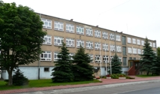

- Zabezpieczenie kadrowe
- Wnioski o urlop zdrowotny: 4 nauczycieli
- Powrót z urlopu zdrowotnego – 2 nauczycieli
- Emerytura – 1 nauczyciel
- Wakaty
- Psycholog – 14 godzin
- Nauczyciel współorganizujący proces kształcenia
- Matematyka i fizyka
- Przeprowadzone w okresie wakacji remonty (również trwające)
- Termomodernizacja na Seminarialnej – zakres prac m.in. : wymiana okien, grzejników, nowe oświetlenie, wentylacja, elewacja, fotowoltaika
- Stan bazy lokalowej i zabezpieczenie bazy do prowadzenia zajęć
- Budynki szkolne na ul. Kościuszki 28 są w pełni przygotowane do zajęć. Zajęcia będą odbywać się w systemie zmianowym w klasie pierwszej. ( jedna klasa na zmianę popołudniową)
- W ramach przyznanego dofinansowania z Programu posiłek w domu i w szkole trwa doposażenie stołówki szkolnej.
- Zabezpieczenie w pomoce naukowe
- Bardzo dobre wyposażenie w pomoce dydaktyczne do przedmiotów przyrodniczych z programu „Laboratoria Przyszłości”
- Do końca sierpnia przekazane zostaną środki finansowe z programu Aktywna tablica, z którego zakupione zostaną programy multimedialne do pracy z uczniami ze specyficznymi trudnościami w nauce.
- Organizacja Szkoły

1. Uczniowie
Ogółem | 647
Z orzeczeniem o potrzebie kształcenia specjalnego | 9

2. Oddziały
 | oddziały | uczniowie | etaty
Ogółem | 28 | 647 | 49,51
Ogólnodostępne | 28 | 647 | 49,51
Średnia liczebność oddziału | 23,1

3. Grupy i podopieczni
 | grupy | podopieczni | etaty
Dodatkowe zajęcia dla obcokrajowców / osób powracających z zagranicy | 1 | 11 | 0,33
Zajęcia świetlicowe | 4 | 100 | 4,17
Zajęcia logopedyczne | 16 | 71 | 1,1
Zajęcia rewalidacyjne | 8 | 8 | 4,98
Zajęcia rewalidacyjno-wychowawcze | 1 | 1 | 0,56
Inne zajęcia | 4 | 9 | 2,62

4. Etaty przeliczeniowe nauczycieli
Ogółem | 68,39
W ramach etatu nauczycieli pełnozatrudnionych | 60
Wynikające z godzin ponadwymiarowych | 6,92
Nauczycieli niepełnozatrudnionych | 1,47

5. Nauczyciele
Pełnozatrudnieni (wg etatu przeliczeniowego z przydziałów) | 60
Niepełnozatrudnieni (wg etatu przeliczeniowego z przydziałów) | 2
w tym etaty przeliczeniowe z przydziałów:
dyrektor | 0,83
wicedyrektor | 1,86

6. Etaty administracji i obsługi
Administracja | 3
Obsługa | 17,178

Szkoła Podstawowa im. Józefa Wybickiego
w Parkowie
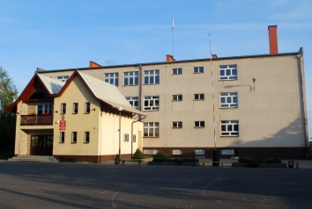

- Zabezpieczenie kadrowe
Brak psychologa 9,35 etatu

- Przeprowadzone w okresie wakacji remonty (również trwające)
Trwa termomodernizacja budynku szkoły. Na dzień 30.06.2023r. przeprowadzono:
- demontaż grzejników, instalacji grzewczej i pieców c.o.
- skuto schody zewnętrzne do wejścia głównego budynku i do kotłowni
- zakończono izolację fundamentów budynku szkoły.

- Stan bazy lokalowej i zabezpieczenie bazy do prowadzenia zajęć

- Przeniesienie biblioteki szkolnej do nowej lokalizacji (nad holem szkoły).
- Zaadoptowanie pomieszczenia biblioteki szkolnej na klasę lekcyjną (ze względu na wzrost liczby oddziałów). Obecnie we wszystkich pomieszczeniach szkoły trwają prace remontowe wynikające z projektu prowadzonych działań remontowych termomodernizacji budynku.
- Zakup zestawu mebli i stolików szkolnych do klasy pierwszej (sala nr 47)

- Zabezpieczenie w pomoce naukowe.
Bardzo dobre wyposażenie sal lekcyjnych w pomoce dydaktyczne do przedmiotów przyrodniczych z programu „Laboratoria Przyszłości” Pomoce naukowe w związku z trwającą termomodernizacją budynku szkoły zostały zabezpieczone i w wakacje nie planuje się zakupu pomocy dydaktycznych.

- Organizacja Szkoły

1. Uczniowie
Ogółem | 203
Z orzeczeniem o potrzebie kształcenia specjalnego | 2

2. Oddziały
 | oddziały | uczniowie | etaty
Ogółem | 12 | 203 | 17,84
Ogólnodostępne | 12 | 203 | 17,84
Średnia liczebność oddziału | 16,9

3. Grupy i podopieczni
 | grupy | podopieczni | etaty
Zajęcia świetlicowe | 7 | 173 | 2,95
Zajęcie dydaktyczno-wyrównawcze | 6 | 48 | 0,33
Zajęcia korekcyjno-kompensacyjne | 3 | 15 | 0,17
Zajęcia rozwijające kompetencje emocjonalno-społeczne | 2 | 10 | 0,11
Zajęcia logopedyczne | 3 | 12 | 0,23
Zajęcia rewalidacyjne | 2 | 2 | 0,22

4. Etaty przeliczeniowe nauczycieli
Ogółem | 25,62
W ramach etatu nauczycieli pełnozatrudnionych | 20
Wynikające z godzin ponadwymiarowych | 3,49
Nauczycieli niepełnozatrudnionych | 2,12
w tym:
zniżki godzin | 1,22
obowiązki pedagoga | 0,93
obowiązki pedagoga specjalnego | 0,47
obowiązki logopedy | 0,23
obowiązki psychologa | 0,43
obowiązki bibliotekarza | 0,71
obowiązki wychowawcy w świetlicy | 2,95

5. Nauczyciele
Pełnozatrudnieni (wg etatu przeliczeniowego z przydziałów) | 20
Niepełnozatrudnieni (wg etatu przeliczeniowego z przydziałów) | 12
w tym etaty przeliczeniowe z przydziałów:
dyrektor | 1
wicedyrektor | 1,11

6. Etaty administracji i obsługi
Administracja | 1
Obsługa | 6,75

Szkoła Podstawowa im. Noblistów Polskich
w Gościejewie

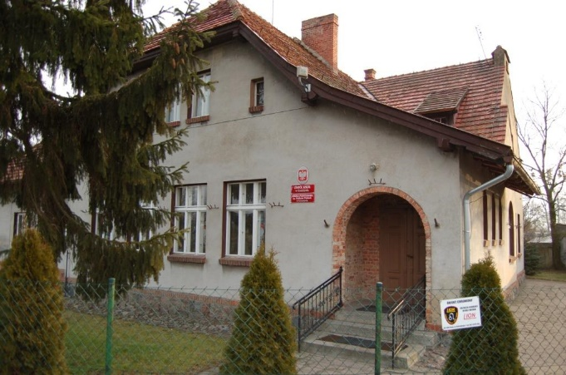

1. Zabezpieczenie kadrowe - zapewniona obsada z wyjątkiem nauczycieli specjalistów.
2. Remonty: remont dachu, wymiana pieca gazowego w oddziale przedszkolnym, remont pomieszczeń i malowanie. Dodatkowo podjęte zostaną remonty związane z Rządowym Programem Odbudowy Zabytków.
3. Zapewniona baza lokalowa do prowadzenia zajęć dydaktyczno-wychowawczych i opiekuńczych w systemie jednozmianowym.
4. Zapewnione pomoce naukowe - bardzo dobre wyposażenie sal lekcyjnych w pomoce dydaktyczne do przedmiotów przyrodniczych z programu „Laboratoria Przyszłości”
5. Organizacja Szkoły.
Przedszkole
Ogólna liczba godzin nauczycieli (z przydziałów) w przedszkolu / oddziałach przedszkolnych | 90
Ogólna liczba etatów przeliczeniowych w przedszkolu / oddziałach przedszkolnych | 4,05

1. Uczniowie
Ogółem | 93
Z orzeczeniem o potrzebie kształcenia specjalnego | 3

1a. Składowe / grupy oddziałów
 | oddziały | uczniowie
oddziały przedszkolne | 2 | 0
Szkoła Podstawowa w Gościejewie | 8 | 93

2. Oddziały
 | oddziały | uczniowie | etaty
Ogółem | 10 | 93 | 17,59
Ogólnodostępne | 10 | 93 | 17,59
Średnia liczebność oddziału | 9,3

3. Grupy i podopieczni
 | grupy | podopieczni | etaty
Nauczanie indywidualne | 1 | 1 | 0
Zindywidualizowana ścieżka | 2 | 2 | 0
Indywidualne zajęcia edukacyjne dla posiadających orzeczenie | 5 | 5 | 0,31
Grupowe (do 5 osób) zajęcia edukacyjne dla posiadających orzeczenie | 1 | 2 | 0
Dodatkowe zajęcia dla obcokrajowców / osób powracających z zagranicy | 3 | 4 | 0,22
Indywidualny program nauczania | 1 | 1 | 0
Zajęcie dydaktyczno-wyrównawcze | 14 | 16 | 0
Zajęcia korekcyjno-kompensacyjne | 8 | 9 | 0
Zajęcia rozwijające kompetencje emocjonalno-społeczne | 5 | 3 | 0
Zajęcia logopedyczne | 13 | 3 | 0,22
Inne zajęcia o charakterze terapeutycznym | 3 | 0 | 0
Zajęcia rewalidacyjne | 9 | 9 | 0,21
Wczesne wspomaganie rozwoju | 1 | 5 | 0

4. Etaty przeliczeniowe nauczycieli
Ogółem | 23,38
W ramach etatu nauczycieli pełnozatrudnionych | 17
Wynikające z godzin ponadwymiarowych | 3,59
Nauczycieli niepełnozatrudnionych | 2,79
w tym:
obowiązki pedagoga | 0,74
obowiązki pedagoga specjalnego | 0,38
obowiązki logopedy | 0,26
obowiązki psychologa | 0,39
obowiązki bibliotekarza | 0,83
obowiązki wychowawcy w świetlicy | 2,45

5. Nauczyciele
Pełnozatrudnieni (wg etatu przeliczeniowego z przydziałów) | 17
Niepełnozatrudnieni (wg etatu przeliczeniowego z przydziałów) | 9

6. Etaty administracji i obsługi
Administracja | 1
Obsługa | 6,85

Szkoła Podstawowa im. Jana Pawła II
w Pruścach
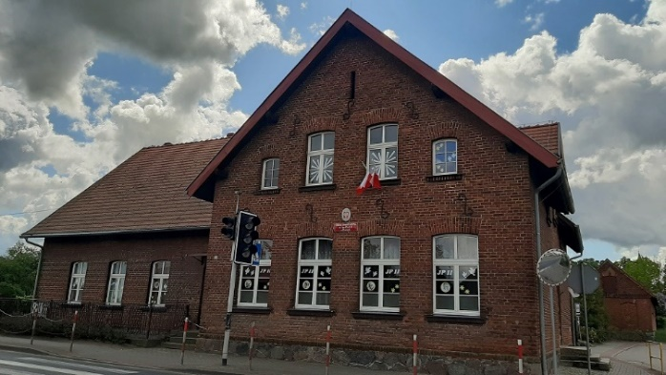

- Zabezpieczenie kadrowe - w trakcie poszukiwania pracownika na stanowisku psychologa.
- Przeprowadzone w okresie wakacji remonty (również trwające) - częściowa termomodernizacja budynku oddziału przedszkolnego (środki z funduszu sołeckiego). Dodatkowe prace remontowe przeprowadzone zostaną w związane Rządowym Programem Odbudowy Zabytków.
- Stan bazy lokalowej i zabezpieczenie bazy do prowadzenia zajęć – dobry
- Zabezpieczenie w pomoce naukowe – bardzo dobre wyposażenie w pomoce dydaktyczne do przedmiotów przyrodniczych z programu „Laboratoria Przyszłości”
- Organizacja Szkoły.
Przedszkol
Początek przerwy wakacyjnej w przedszkolu | 04.07.2024
Koniec przerwy wakacyjnej w przedszkolu | 21.08.2024
Tygodniowa liczba godzin z planów pracy oddziałów przedszkolnych | 26
Ogólna liczba godzin nauczycieli (z przydziałów) w przedszkolu / oddziałach przedszkolnych | 47
Ogólna liczba etatów przeliczeniowych w przedszkolu / oddziałach przedszkolnych | 2,2

1. Uczniowie
Ogółem | 102
Z orzeczeniem o potrzebie kształcenia specjalnego | 5
Liczba dzieci z niepełnosprawnością intelektualną w stopniu głębokim | 1

1a. Składowe / grupy oddziałów
 | oddziały | uczniowie
Oddział Przedszkolny | 1 | 27
Szkoła Podstawowa w Pruścach | 7 | 75

2. Oddziały
 | oddziały | uczniowie | etaty
Ogółem | 8 | 102 | 15,6
Ogólnodostępne | 8 | 102 | 15,6
Średnia liczebność oddziału | 12,8

3. Grupy i podopieczni
 | grupy | podopieczni | etaty
Zajęcia rewalidacyjno-wychowawcze | 1 | 1 | 0,56

4. Etaty przeliczeniowe nauczycieli
Ogółem | 20,18
W ramach etatu nauczycieli pełnozatrudnionych | 13
Wynikające z godzin ponadwymiarowych | 3,41
Nauczycieli niepełnozatrudnionych | 3,77
w tym:
zniżki godzin | 0,72
obowiązki pedagoga | 0,52
obowiązki pedagoga specjalnego | 0,68
obowiązki logopedy | 0,18
obowiązki psychologa | 0,41
obowiązki bibliotekarza | 0,43
obowiązki wychowawcy w świetlicy | 0,94

5. Nauczyciele
Pełnozatrudnieni (wg etatu przeliczeniowego z przydziałów) | 13
Niepełnozatrudnieni (wg etatu przeliczeniowego z przydziałów) | 12
w tym etaty przeliczeniowe z przydziałów:
dyrektor | 0,72

6. Etaty administracji i obsługi
Administracja | 2
Obsługa | 2,86

Szkoła Podstawowa im. Adama Mickiewicza
w Budziszewku
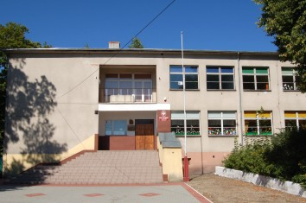

- Zabezpieczenie kadrowe Wszystkie stanowiska kadrowe zabezpieczone, jeden vacat psychologa w wymiarze 8,25 h
- Przeprowadzone w okresie wakacji remonty (również trwające) – kompleksowy remont termomodernizacyjny
Potrzeby : remont podłogi w sali gimnastycznej, remont toalet uczniowskich na parterze).
- Stan bazy lokalowej i zabezpieczenie bazy do prowadzenia zajęć – dobry
- Zabezpieczenie w pomoce naukowe – dobre

- wdrożenie Ogólnopolskiej Sieci Edukacyjnej (OSE), podłączenie szkoły do infrastruktury telekomunikacyjnej, umożliwiającej korzystanie z usług szybkiego internetu,
- doposażenie sal lekcyjnych w monitory interaktywne (8 szt.), 1 tablica interaktywna,
- bardzo dobre wyposażenie sal lekcyjnych w pomoce dydaktyczne do przedmiotów przyrodniczych z programu „Laboratoria Przyszłości”
- dobrze wyposażony i na bieżąco aktualizowany księgozbiór biblioteki szkolnej (dofinansowanie z programu rządowego „Narodowy Program Rozwoju Czytelnictwa” ;
- Zapotrzebowanie na zakup 1 monitora interaktywnego do sali lekcyjnej nr 2, multimedia do nauki języków obcych, przedmiotów matematyczno-przyrodniczych i humanistycznych, lektury z audiobookami i ćwiczeniami, cyfrowe gry językowe, bieżące uzupełnianie zasobów świetlicy i biblioteki szkolnej, prenumerata czasopism: „Polonistyka”, „Victor Junior”, „Dyrektor Szkoły”, bieżące aktualizowanie oprogramowania antywirusowego.

Przedszkole
Początek przerwy wakacyjnej w przedszkolu | 28.06.2021
Koniec przerwy wakacyjnej w przedszkolu | 31.08.2021
Ogólna liczba godzin nauczycieli (z przydziałów) w przedszkolu / oddziałach przedszkolnych | 63,5
Ogólna liczba etatów przeliczeniowych w przedszkolu / oddziałach przedszkolnych | 2,87

1. Uczniowie
Ogółem | 119
W oddziałach przedszkolnych | 21
Z orzeczeniem o potrzebie kształcenia specjalnego | 2

1a. Składowe / grupy oddziałów
 | oddziały | uczniowie
Oddział Przedszkolny | 1 | 21
Szkoła Podstawowa w Budziszewku | 8 | 98

2. Oddziały
 | oddziały | uczniowie | etaty
Ogółem | 9 | 119 | 13,35
Ogólnodostępne | 9 | 119 | 13,35
Średnia liczebność oddziału | 13,2

3. Grupy i podopieczni
 | grupy | podopieczni | etaty
Zajęcia świetlicowe | 1 | 119 | 1,95
Zajęcie dydaktyczno-wyrównawcze | 5 | 26 | 0,22
Zajęcia korekcyjno-kompensacyjne | 1 | 17 | 0,17
Zajęcia rozwijające kompetencje emocjonalno-społeczne | 1 | 5 | 0,06
Zajęcia logopedyczne | 4 | 39 | 0,36
Inne zajęcia o charakterze terapeutycznym | 1 | 1 | 0,75
Zajęcia rewalidacyjne | 7 | 7 | 0,47

4. Etaty przeliczeniowe nauczycieli
Ogółem | 19,77
W ramach etatu nauczycieli pełnozatrudnionych | 12
Wynikające z godzin ponadwymiarowych | 2,6
Nauczycieli niepełnozatrudnionych | 5,17
w tym:
zniżki godzin | 0,72
obowiązki pedagoga | 0,45
obowiązki pedagoga specjalnego | 0,38
obowiązki logopedy | 0,36
obowiązki psychologa | 0,38
obowiązki bibliotekarza | 0,5
obowiązki wychowawcy w świetlicy | 1,95

5. Nauczyciele
Pełnozatrudnieni (wg etatu przeliczeniowego z przydziałów) | 12
Niepełnozatrudnieni (wg etatu przeliczeniowego z przydziałów) | 13
w tym etaty przeliczeniowe z przydziałów:
dyrektor | 0,72

6. Etaty administracji i obsługi
Administracja | 1
Obsługa | 5,135

Przedszkole nr 1 im. Kubusia Puchatka
w Rogoźnie
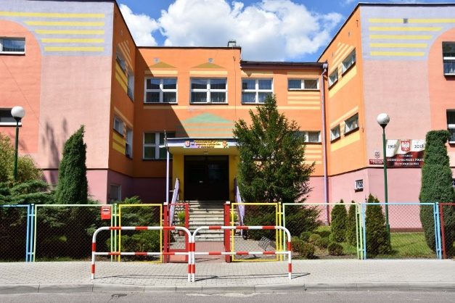

- Zabezpieczenie kadrowe – odpowiednie do potrzeb. Przedszkole aktualnie jest w trakcie poszukiwania nauczycieli specjalistów: psychologów i pedagogów.
- Przeprowadzone w okresie wakacji remonty (również trwające): bieżące naprawy.
- Stan bazy lokalowej i zabezpieczenie bazy do prowadzenia zajęć: odpowiednio do ilości przyjętych dzieci.
- Zabezpieczenie w pomoce naukowe: Wyposażenie w podstawowe pomoce dydaktyczne i zabawki właściwe.
- Organizacja Przedszkola.
Początek przerwy wakacyjnej w przedszkolu | 01.07.2024
Koniec przerwy wakacyjnej w przedszkolu | 30.08.2024
Tygodniowa liczba godzin z planów pracy oddziałów przedszkolnych | 248,5
Ogólna liczba godzin nauczycieli (z przydziałów) w przedszkolu / oddziałach przedszkolnych | 329
Ogólna liczba etatów przeliczeniowych w przedszkolu / oddziałach przedszkolnych | 14,13

1. Uczniowie
Ogółem | 126
W oddziałach przedszkolnych | 126
Z orzeczeniem o potrzebie kształcenia specjalnego | 3

2. Oddziały
 | oddziały | uczniowie | etaty
Ogółem | 5 | 126 | 10,48
Ogólnodostępne | 5 | 126 | 10,48
Średnia liczebność oddziału | 25,2

3. Grupy i podopieczni
 | grupy | podopieczni | etaty
Zajęcia korekcyjno-kompensacyjne | 3 | 3 | 0,25
Zajęcia logopedyczne | 1 | 49 | 0,64
Zajęcia rewalidacyjne | 1 | 3 | 0,25

4. Etaty przeliczeniowe nauczycieli
Ogółem | 14,13
W ramach etatu nauczycieli pełnozatrudnionych | 10
Wynikające z godzin ponadwymiarowych | 3,02
Nauczycieli niepełnozatrudnionych | 1,11
w tym:
zniżki godzin | 0,68
obowiązki pedagoga | 0,25
obowiązki pedagoga specjalnego | 0,4
obowiązki logopedy | 0,86
obowiązki psychologa | 0,39

5. Nauczyciele
Pełnozatrudnieni (wg etatu przeliczeniowego z przydziałów) | 10
Niepełnozatrudnieni (wg etatu przeliczeniowego z przydziałów) | 3
w tym etaty przeliczeniowe z przydziałów:
dyrektor | 1,32

6. Etaty administracji i obsługi
Administracja | 1
Obsługa | 12,25

Przedszkole nr 2 im. Bajkowy Świat
w Rogoźnie
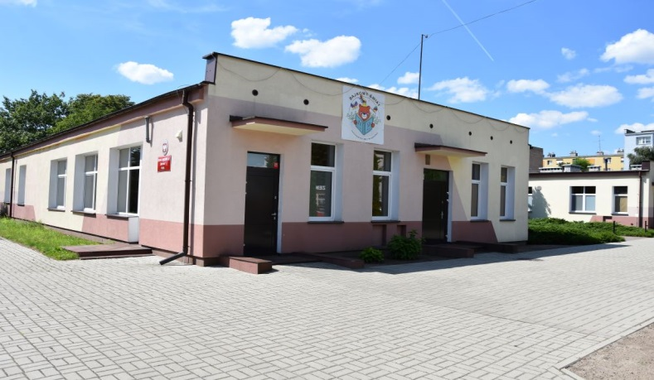

- Zabezpieczenie kadrowe: – odpowiednie do potrzeb.
- Przeprowadzone w okresie wakacji remonty: pomalowanie sufitów po zalaniu w sali nr 4, korytarzu przy sali nr 3 oraz magazynie żywności oraz drobne prace naprawcze.
- Stan bazy lokalowej i zabezpieczenie bazy do prowadzenia zajęć: wystarczający
- Zabezpieczenie w pomoce naukowe: dobre
- Organizacja Przedszkola

Początek przerwy wakacyjnej w przedszkolu | 03.07.2023
Koniec przerwy wakacyjnej w przedszkolu | 20.07.2023
Tygodniowa liczba godzin z planów pracy oddziałów przedszkolnych | 231
Ogólna liczba godzin nauczycieli (z przydziałów) w przedszkolu / oddziałach przedszkolnych | 320,5
Ogólna liczba etatów przeliczeniowych w przedszkolu / oddziałach przedszkolnych | 13,72

1. Uczniowie
Ogółem | 128
W oddziałach przedszkolnych | 128
Z orzeczeniem o potrzebie kształcenia specjalnego | 7

2. Oddziały
 | oddziały | uczniowie | etaty
Ogółem | 5 | 128 | 9,82
Ogólnodostępne | 5 | 128 | 9,82
Średnia liczebność oddziału | 25,6

3. Grupy i podopieczni
 | grupy | podopieczni | etaty
Nauczanie indywidualne | 1 | 1 | 0,14
Zajęcia korekcyjno-kompensacyjne | 2 | 5 | 0,12
Zajęcia logopedyczne | 2 | 61 | 0,86
Inne zajęcia o charakterze terapeutycznym | 2 | 2 | 0,14
Zajęcia rewalidacyjne | 2 | 5 | 0,25
Inne zajęcia | 6 | 3 | 1,73

4. Etaty przeliczeniowe nauczycieli
Ogółem | 13,72
W ramach etatu nauczycieli pełnozatrudnionych | 12
Wynikające z godzin ponadwymiarowych | 0,79
Nauczycieli niepełnozatrudnionych | 0,93
w tym:
zniżki godzin | 0,67
obowiązki pedagoga | 0,23
obowiązki pedagoga specjalnego | 0,37
obowiązki logopedy | 1,11
obowiązki psychologa | 0,39
obowiązki nauczyciela terapeuty pedagogicznego | 0,23

5. Nauczyciele
Pełnozatrudnieni (wg etatu przeliczeniowego z przydziałów) | 12
Niepełnozatrudnieni (wg etatu przeliczeniowego z przydziałów) | 5
w tym etaty przeliczeniowe z przydziałów:
dyrektor | 1,23

6. Etaty administracji i obsługi
Administracja | 1
Obsługa | 12,75

Przedszkole im. Słoneczne Skrzaty
w Parkowie

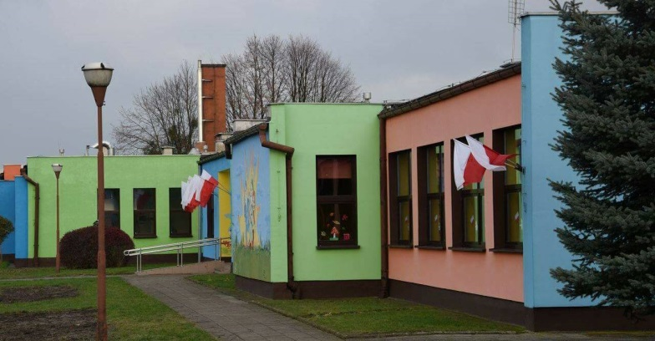

- Zabezpieczenie kadrowe: odpowiednie do potrzeb
W trakcie poszukiwania nauczycieli specjalistów: logopedy, pedagog specjalny, psycholog.

- Przeprowadzone w okresie wakacji remonty: modernizacja oświetlenia polegająca na wymianie tradycyjnych świetlówek na zamienniki LED.

- Stan bazy lokalowej i zabezpieczenie bazy do prowadzenia zajęć: wystarczający
Potrzeby: wymiana kotła grzewczego na paliwo stałe.

- Zabezpieczenie w pomoce naukowe: dobre
- Organizacja Przedszkola
Początek przerwy wakacyjnej w przedszkolu | 01.07.2023
Koniec przerwy wakacyjnej w przedszkolu | 09.08.2023
Tygodniowa liczba godzin z planów pracy oddziałów przedszkolnych | 175
Ogólna liczba godzin nauczycieli (z przydziałów) w przedszkolu / oddziałach przedszkolnych | 280
Ogólna liczba etatów przeliczeniowych w przedszkolu / oddziałach przedszkolnych | 12,25

1. Uczniowie
Ogółem | 80
W oddziałach przedszkolnych | 80
Z orzeczeniem o potrzebie kształcenia specjalnego | 3

2. Oddziały
 | oddziały | uczniowie | etaty
Ogółem | 4 | 80 | 7,47
Ogólnodostępne | 4 | 80 | 7,47
Średnia liczebność oddziału | 20

3. Grupy i podopieczni
 | grupy | podopieczni | etaty
Zajęcia logopedyczne | 2 | 0 | 0,95
Inne zajęcia o charakterze terapeutycznym | 2 | 0 | 0,89
Inne zajęcia | 2 | 1 | 1,1

4. Etaty przeliczeniowe nauczycieli
Ogółem | 12,25
W ramach etatu nauczycieli pełnozatrudnionych | 10
Wynikające z godzin ponadwymiarowych | 0,8
Nauczycieli niepełnozatrudnionych | 1,44
w tym:
nauczycieli na urlopach dla poratowania zdrowia | 1
zniżki godzin | 0,83
obowiązki pedagoga | 0,89
obowiązki logopedy | 0,95
obowiązki psychologa | 0,25

5. Nauczyciele
Pełnozatrudnieni (wg etatu przeliczeniowego z przydziałów) | 10
Niepełnozatrudnieni (wg etatu przeliczeniowego z przydziałów) | 4
w tym etaty przeliczeniowe z przydziałów:
dyrektor | 1

6. Etaty administracji i obsługi
Administracja | 1
Obsługa | 10,187

